Witam dzieci i Rodziców!
Maj jest miesiącem szczególnym w historii Polski…
W pierwszych trzech dniach maja obchodzone są w Polsce trzy ważne święta
1maja- zapisał się jako Międzynarodowe Święto Pracy
2 maja- został ustanowiony Dniem Flagi Rzeczpospolitej Polskiej
3 maja – rocznica uchwalenia Konstytucji 3 Maja
Związku z czym w tym tygodniu proponuje zabawy i ćwiczenia związane z tematem Ojczyzny

- Przeczytajcie wiersz pt.„Katechizm polskiego dziecka” W.Bełzy

Kto ty jesteś? Polak mały.
Jaki znak twój? Orzeł biały.
Gdzie ty mieszkasz? Między swemi.
W jakim kraju? W polskiej ziemi.
Czym ta ziemia? Mą ojczyzną.
Czym zdobyta? Krwią i blizną.
Czy ją kochasz? Kocham szczerze.
A w co wierzysz? W Polskę wierzę.
Coś ty dla niej? Wdzięczne dziecię.
A coś winien? Oddać życie.
https://www.youtube.com/watch?v=plug6OIrxRM
- Jak nazywa się nasza ojczyzna ?
- Jak nazywają się ludzie mieszkający w Polsce?
- Dlaczego należy kochać swój kraj?
2.Oto film, który opowiada o polskich symbolach narodowych:

https://www.youtube.com/watch?v=xQk8p7XY23A
- „Polskie symbole narodowe”- zabawa dydaktyczna- rozkładamy na dywanie karty obrazkowe przedstawiające symbole narodowe, następnie dzieci starają się odpowiedzieć: „Co przedstawiają te obrazki?”
Każde państwo ma swoje godło, flagę i hymn czyli symbole narodowe.
- Pierwszym naszym symbolem narodowym jest godło –biały orzeł w koronie na czerwonym tle.
- Drugim naszym symbolem narodowym jest flaga-Kolor biały symbolizuje czystość i orła białego, kolor czerwony jest symbolem ognia i oznacza odwagę i waleczność. Flagę możemy zobaczyć podczas uroczystości państwowych i sportowych oraz na budynkach państwowych. Możemy również wywiesić ją przed swoim domem podczas świąt narodowych np. 3 maja w Święto Konstytucji 3 maja. Całkiem niedawno, bo w 2004 roku ustanowiono Dzień Flagi. Obchodzimy go 2maja. W tym dniu okazując szacunek naszej fladze wywieszamy ją w widocznym miejscu.
- Nasz trzeci symbol narodowy to hymn – „Mazurek Dąbrowskiego”, który został napisany przez Józefa Wybickiego. Hymn można usłyszeć podczas uroczystości państwowych i sportowych. W trakcie jego słuchania i śpiewania okazujemy szacunek stojąc na baczność.

https://www.youtube.com/watch?v=AJsWz9SlpfA

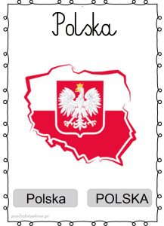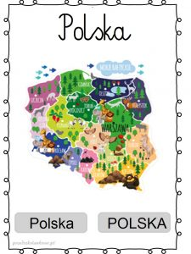

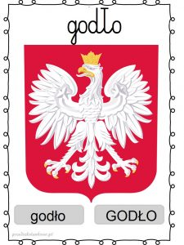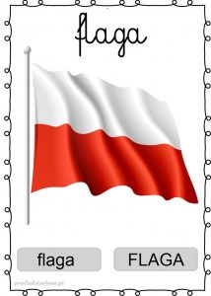

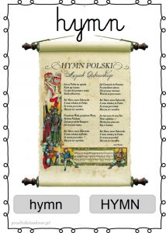

- „Godło, flaga, hymn” – zabawa ruchowa – dzieci machają po bokach rękoma naśladując lot orła, kiedy rodzic pokazuje kartkę obrazkową z godłem; poruszają na boki wysoko uniesionymi rękami naśladując powiewającą na wietrze flagę, kiedy rodzic pokazuje kartkę obrazkową z flagą/flagę; stają na baczność, kiedy nauczycielka włączy hymn polski. Zabawę prowadzimy 4-5-krotnie.

- Proponuje wysłuchać piosenek, zachęcam do wspólnego śpiewania.
https://www.youtube.com/watch?v=plug6OIrxRM
https://www.youtube.com/watch?v=QhAH_UcodPg
- „Policz i zakreśl” (liczymy przedmioty w każdej ramce i zakreślamy odpowiednią cyfrę).
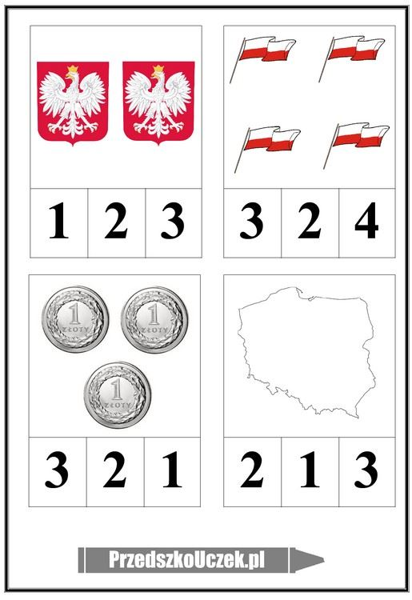
7.Połącz kropki i pokoloruj.
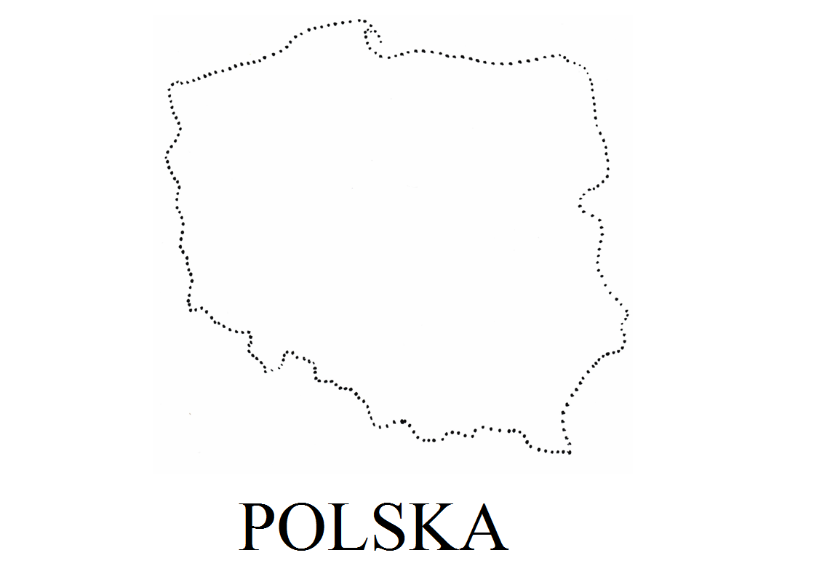
8.Pokoloruj flagę Polski
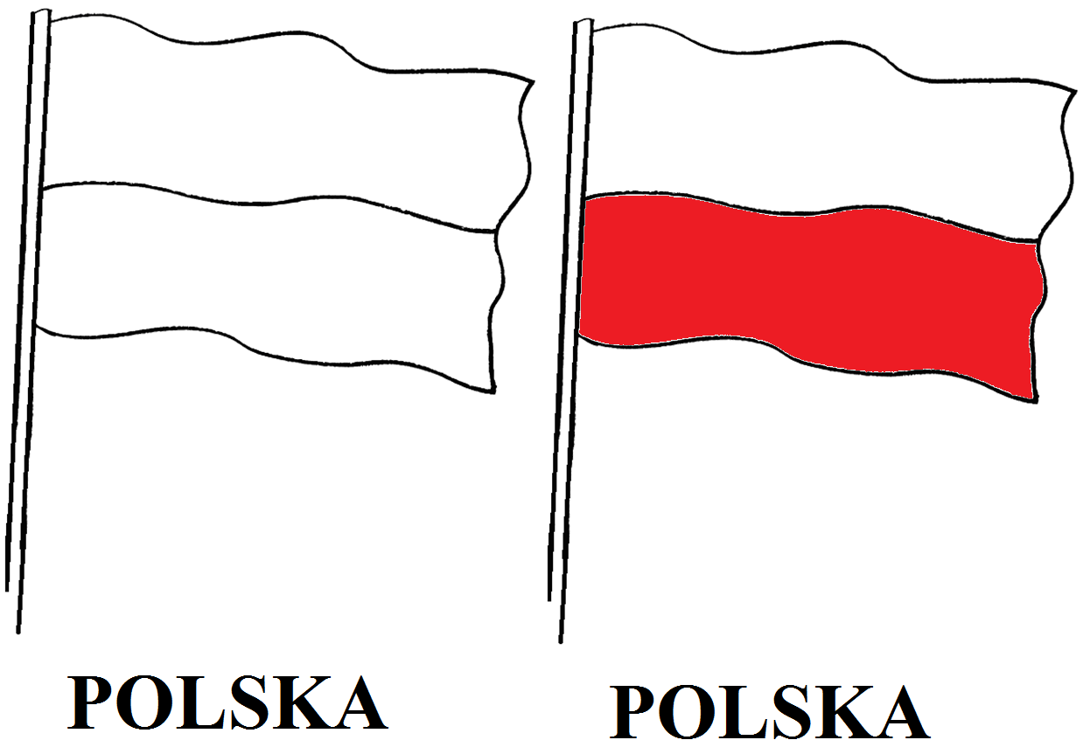
9. Flaga Polski - wyklej plasteliną po krokach lub maluj placami.

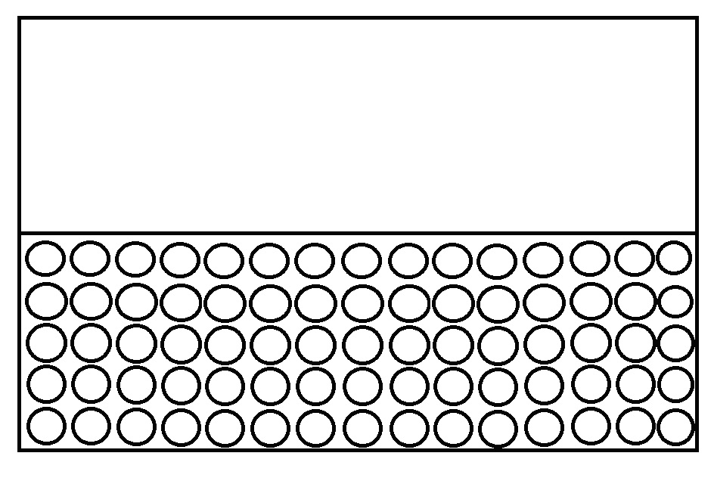

Udanej zabawy

